2022թ. նոյեմբերի 24-ին նշանակված «Տելեմարկետ» ՍՊԸ-ի գույքի աճուրդը չկայացավ հայտ չլինելու պատճառով:
2022թ դեկտեմբերի 12-ին ժամը 12:30-ին ք. Երևան, Արշակունյաց 5, 311ս. հասցեում կկայանա «Տելեմարկետ» ՍՊԸ-ի գույքերի աճուրդ-վաճառքը հետևյալ 1 լոտով.
հ/հ | Գույքի անվանումը | Գտնվելու վայրը | Գույքի նկարագրությունը, վիճակը | Քանակը | Ընդամենը, ՀՀ դրամ
1 | 2 | 3 | 4 | 5 | 6
1 | Vertical Chef | ք. Երևան, Աճառյան 2/1 | Գրիլ պատրաստելու սարք, աշխատում է հոսանքով, նոր վիճակում | 251 | 774116
2 | New Wave Pro Infrared Oven | ք. Երևան, Աճառյան 2/1 | Ինֆրակարմիր ջեռոց թավա, նոր վիճակում | 30 | 36078
3 | Grillex | ք. Երևան, Աճառյան 2/1 | Գազի վրա գրիլ պատրաստելու սարք, նոր վիճակում | 13 | 26801
4 | Miracle Blade Wood Case for Knives | ք. Երևան, Աճառյան 2/1 | դանակների փայտե տուփ, նոր վիճակում | 894 | 490868
5 | Miracle Blade World Class | ք. Երևան, Աճառյան 2/1 | դանակների հավաքածու, սթեյքի դանակներ, նոր վիճակում | 840 | 403493
6 | Roto Champ | ք. Երևան, Աճառյան 2/1 | բանջարեղեն և մթերք մանրացնելու սարք, նոր վիճակում | 59 | 15407
7 | Biolux Cerama 24cm | ք. Երևան, Աճառյան 2/1 | Թավա, նոր վիճակում | 766 | 515863
8 | Biolux Cerama 20cm | ք. Երևան, Աճառյան 2/1 | Թավա, նոր վիճակում | 5 | 2749
9 | Ceramic Non-Stick Cookware | ք. Երևան, Աճառյան 2/1 | Թավաների հավաքածու, նոր վիճակում | 17 | 47313
10 | Nice Ice | ք. Երևան, Աճառյան 2/1 | պաղպաղակ պատրաստելու սարք բաժակներով, նոր վիճակում | 22 | 13380
11 | Zorbeez | ք. Երևան, Աճառյան 2/1 | Մաքրող, ջուր կլանող կտորներ, նոր վիճակում | 1632 | 100935
12 | Hair Wavz | ք. Երևան, Աճառյան 2/1 | Մազերը գանգրացնելու ժապավեններ, նոր վիճակում | 864 | 267181
13 | Shower Feet | ք. Երևան, Աճառյան 2/1 | լոգարանում ոտնաթաթերի մաքրման ինքնակպչուն հողաթափեր, նոր վիճակում | 18 | 6172
14 | Micro Touch Switch Blade | ք. Երևան, Աճառյան 2/1 | մորուք հարդարելու և մազերը հարդարելու սարք, նոր վիճակում | 60 | 28862
15 | Ayvo | ք. Երևան, Աճառյան 2/1 | Երեսի մաքրման սարք, նոր վիճակում | 36 | 17070
16 | Smooth Away | ք. Երևան, Աճառյան 2/1 | Մազահեռացման հղկաթուղթ, նոր վիճակում | 6000 | 494780
17 | Glam caady Deluxe | ք. Երևան, Աճառյան 2/1 | Կանացի դիմահարդարման, մատնահարդարման պարագաներ դնելու հարմարանք, նոր վիճակում | 40 | 38483
Ընդհանուրը |  |  |  | 3279552

Աճուրդում հաղթած մասնակիցը պետք է վճարի գույքի մաքսազերծման 4 680 397 (չորս միլիոն վեց հարյուր ութսուն հազ. Երեք հարյուր իննսունյոթ) ՀՀ դրամ սնանկության հատուկ հաշվին:
Աճուրդում հաղթող մասնակից է համարվում առավել բարձր գին առաջարկած մասնակիցը:
Աճուրդին մասնակցելու համար ցանկացողները պետք է ներկայացնեն աճուրդի մասնակացության հայտ, որին կից՝ ա) ֆիզիկական անձի դեպքում` անձնագրի պատճեն, անհատ ձեռնարկատեր հայտատուների դեպքում՝ պետական հաշվառումը հավաստող փաստաթղթի և անձը հաստատող փաստաթղթի պատճենները, իսկ տեղական ինքնակառավարման մարմինների և իրավաբանական անձանց դեպքում` պետական գրանցումը հավաստող փաստաթղթի և կանոնադրության, ինչպես նաև իրավաբանական անձի և տեղական ինքնակառավարման մարմինների ներկայացուցչի անձը հաստատող փաստաթղթի պատճենները, լիազորագիր, եթե հայտատուն հանդես է գալիս լիազորված անձի ﬕջոցով, բ) աճուրդի մասնակցության վճարի և նախավճարի վճարումը հաստատող փաստաթղթերը: Մասնակցության վճարը և նախավճարը կազմում են տվյալ լոտի մեկնարկային գնի համապատասխանաբար 1 և 5 տոկոսները:
Աճուրդի մասնակից չհամարվող անձինք պետք է ներկայացնեն ծանուցում, որին կից. ա) ֆիզիկական անձի դեպքում` անձնագրի պատճեն, անհատ ձեռնարկատերերի դեպքում` դրանց պետական գրանցումը հավաստող փաստաթղթերի, իսկ տեղական ինքնակառավարման մարմինների և իրավաբանական անձանց դեպքում՝ պետական գրանցումը հավաստող փաստաթղթերի և կանոնադրության պատճենները, լիազորագիր, եթե աճուրդի մասնակից չհամարվող անձը հանդես է գալիս լիազորված անձի ﬕջոցով:
Աճուրդի մասնակից չհամարվող անձանց համար, ովքեր ցանկություն ունեն ներկա գտնվել աճուրդին, սահմանվում է մուտքի վճար, որի չափը կազմում է 5.000 ՀՀ դրամ:
Աճուրդի մասնակցության վճարը և նախավճարը, աճուրդի մասնակից չհամարվող անձանց մուտքի վճարը վճարվում են պարտապանի անվամբ «Հայբիզնեսբանկ» ՓԲԸ-ում բացված 1150000865005070 սնանկության հատուկ հաշվին՝ մինչև հայտ և /կամ ծանուցում ներկայացնելու պահը: Աճուրդին մասնակցել ցանկացողները, ինչպես նաև աճուրդի մասնակից չհամարվող անձինք սույն հայտարարությունից հետո՝ մինչև աճուրդի անցկացման օրվանից 3 օր առաջ՝ ժամը 16:00-ն կարող են. հայտ ներկայացնել, իսկ աճուրդի մասնակից չհամարվող անձինք՝ ծանուցում ներկայացնել ՀՀ սնանկության դատարան /հասցե՝ ք. Երևան, Օտյան 53/2/: Հայտ և ծանուցում ներկայացրած մասնակիցները աճուրդին պետք է ներկայանան անձը հաստատող փաստաթղթով, կամ լիազորությունները հաստատող (հավաստող) պատշաճ վավերացված փաստաթղթով: Աճուրդն անցկացվում է բաց դասական եղանակով՝ հաղթող է համարվում առավել բարձր գին առաջարկած մասնակիցը:
Լոտի վաճառքից հետո հաղթած մասնակիցը և կազմակերպիչը ստորագրում են սակարկությունների արդյունքների մասին արձանագրություն և հաղթողը պարտավորվում է տասը օրվա ընթացքում պարտապանի սնանկության հատուկ հաշվին վճարել լոտի գնման գինը՝ հաշվանցելով նախավճարը: Նշված ժամկետում վաճառքի գինն ամբողջությամբ չվճարելու դեպքում աճուրդը համարվում է չկայացած, իսկ աճուրդի հաղթողի կողﬕց վճարված նախավճարը և մասնակցության վճարը չեն վերադարձվում:
Եթե համապատասխան հայտ ներկայացրած անձը աճուրդին չի մասնակցում կամ մասնակցում է, սակայն չի հաղթում, ապա նրա կողﬕց վճարված նախավճարը ենթակա է վերադարձման, իսկ աճուրդի մասնակցության վճարը վերադարձման ենթակա չէ: Աճուրդի մասնակցության վճարը անկախ աճուրդի արդյունքներից հայտ ներկայացրած մասնակիցներին վերադարձման ենթակա չէ:
Աճուրդը կազմակերպվում և անցկացվում է Արդարադատության նախարարի 16.03.2020թ. N 116- Ն հրամանով սահմանված կարգով:
Լոտն ուսումնասիրելու. նրա մասին այլ տեղեկություններ ստանալու, ինչպես նաև աճուրդի կանոնակարգին ծանոթանալու համար զանգահարել «Տելեմարկետ» ՍՊԸ-ի սնանկության գործով կառավարիչ Ռուզան Հովհաննիսյանին՝ 093372705 հեռախոսահամարով:

ՀԱՎԵԼՎԱԾ
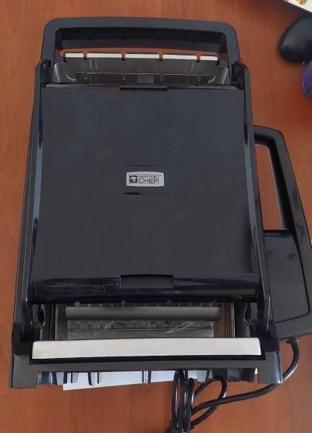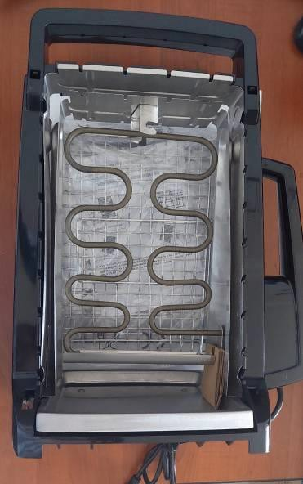
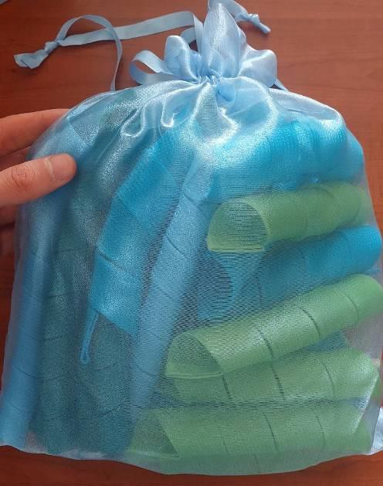

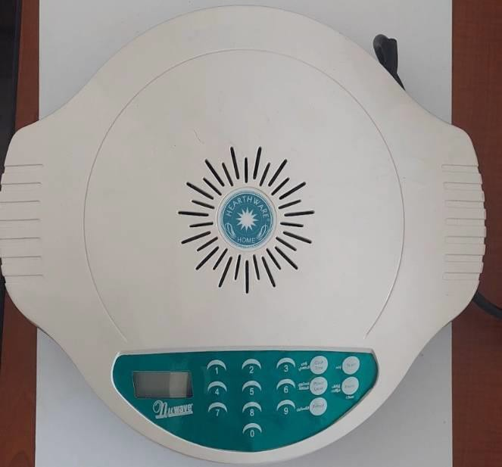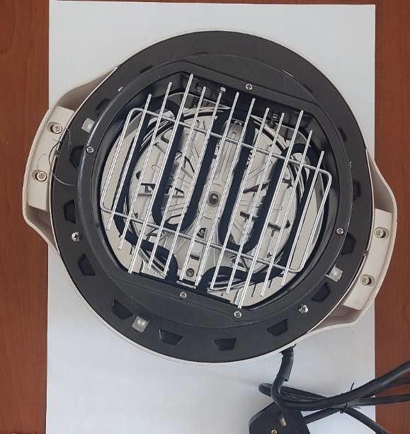

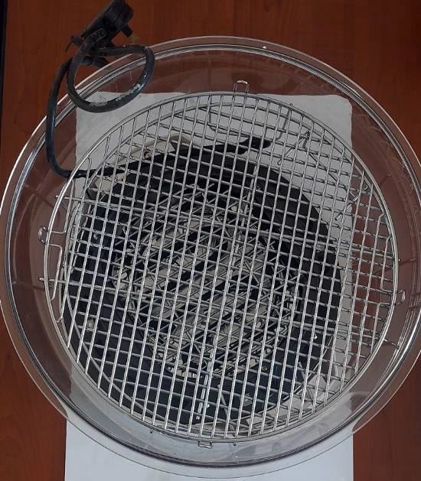 | 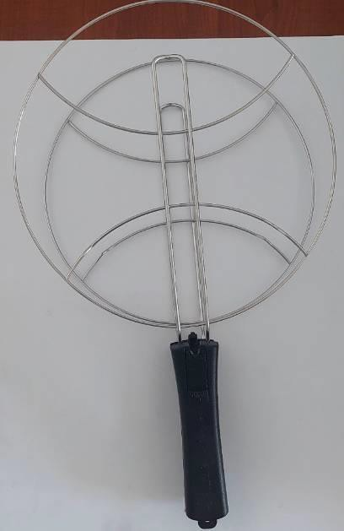
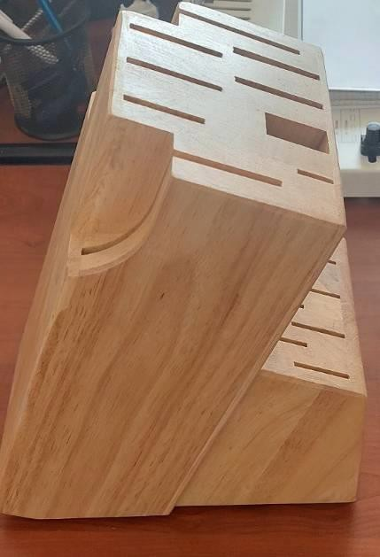 | 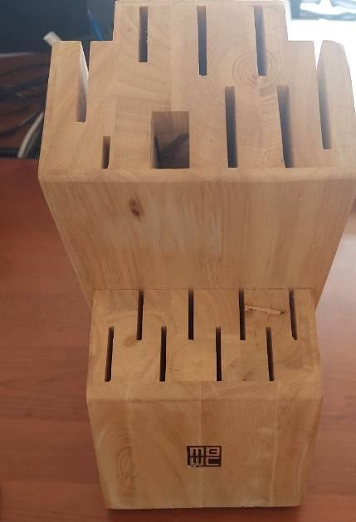
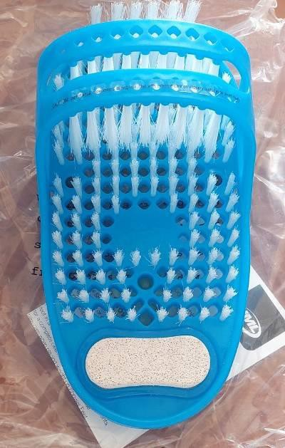

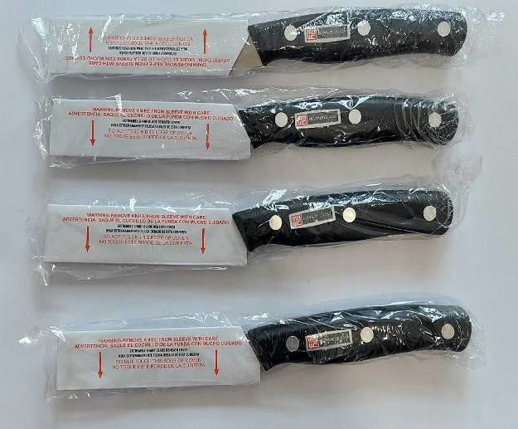 | 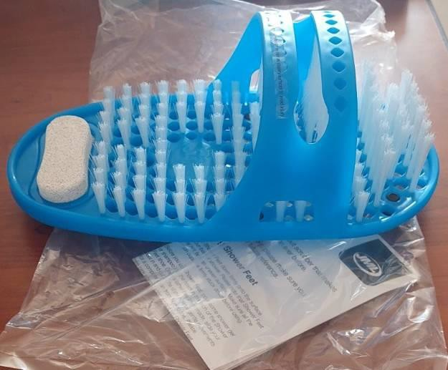
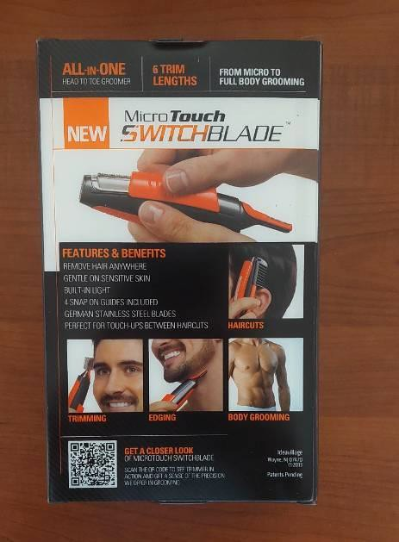 | 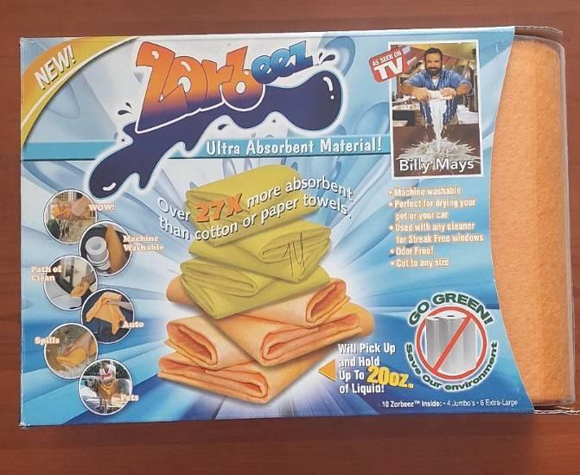
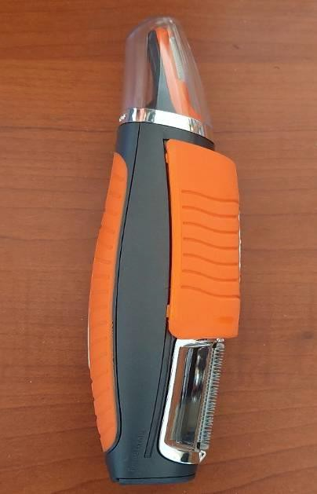 | 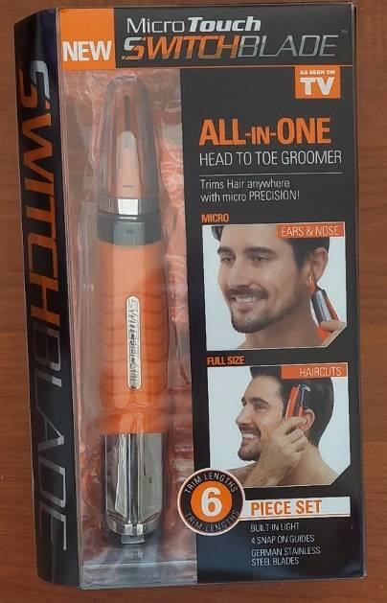
 | 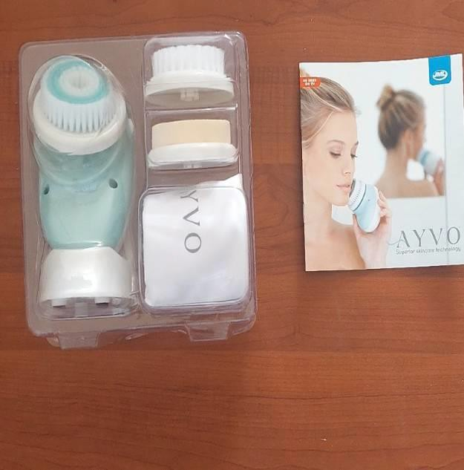
 | 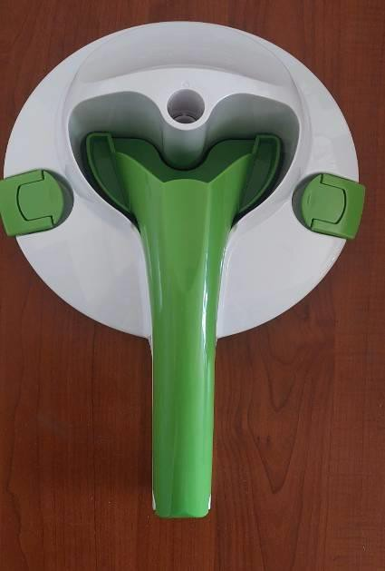
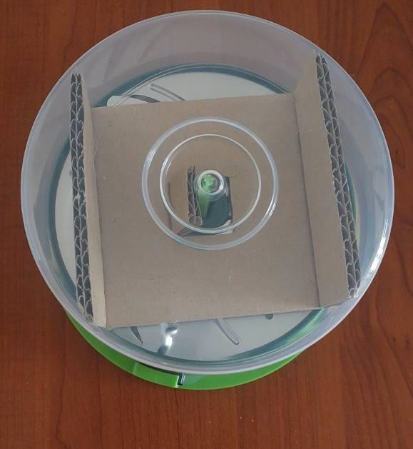 | 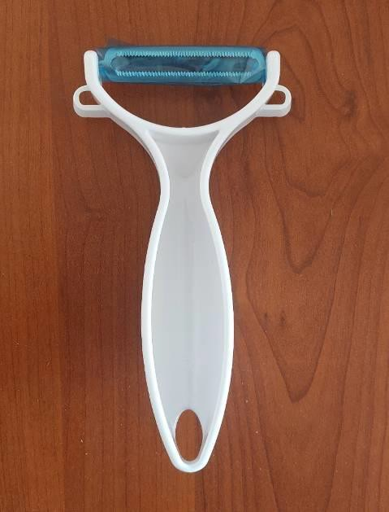

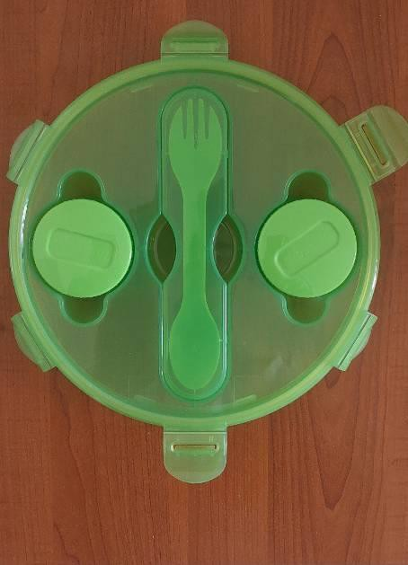 | 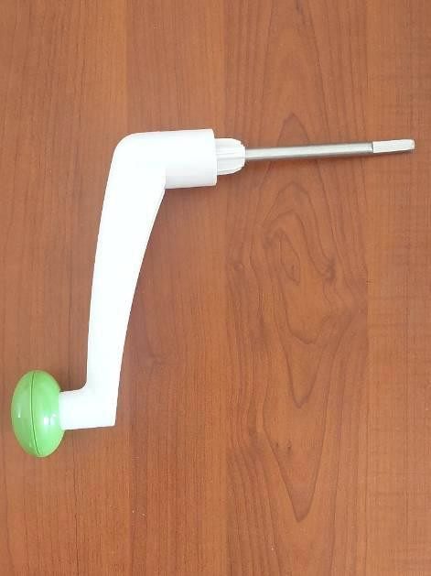
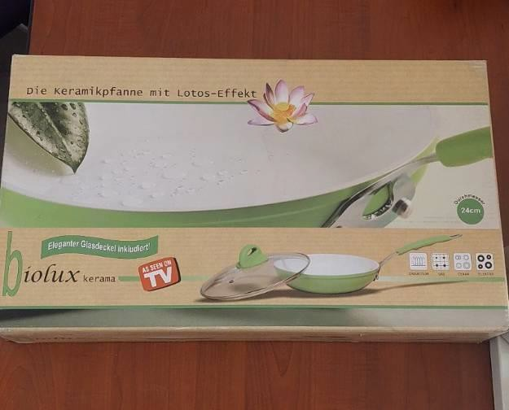 | 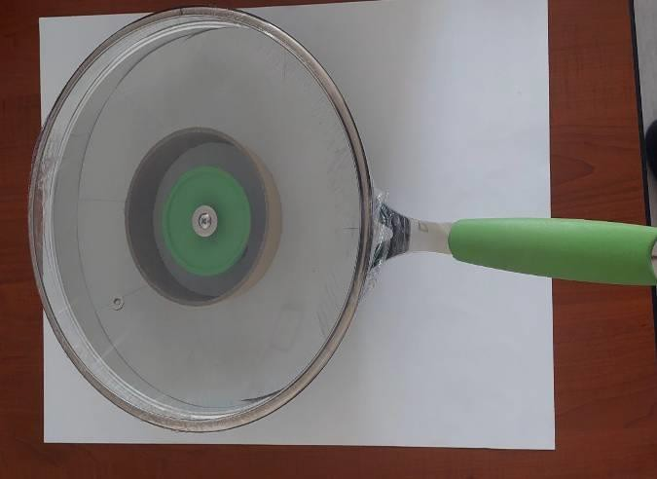
 | 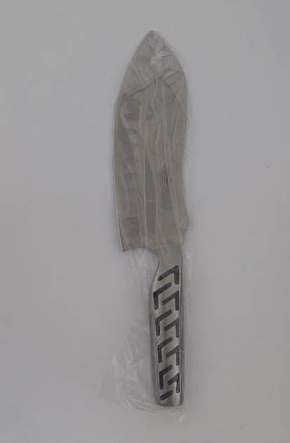

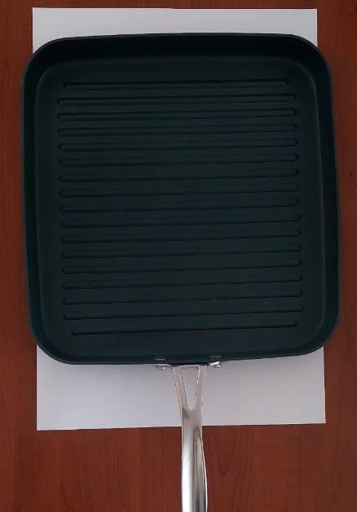 | 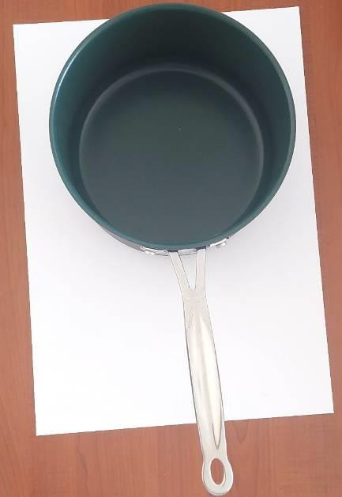
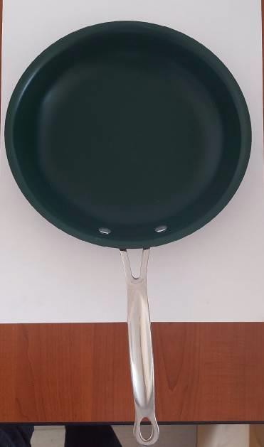
 | 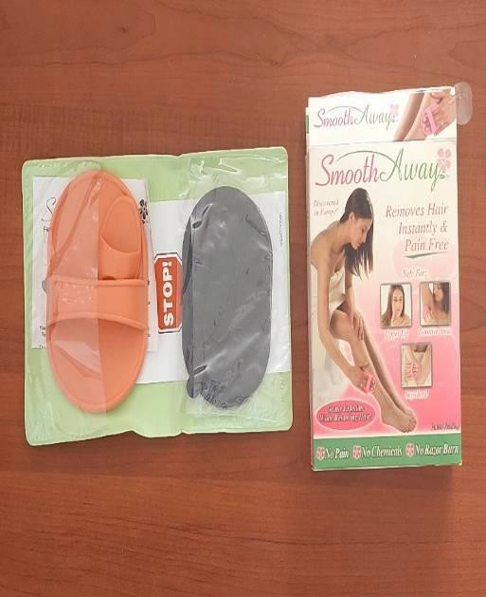

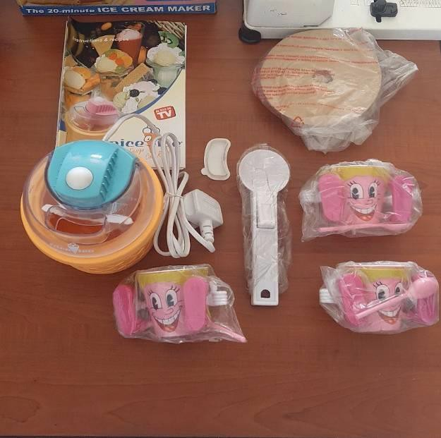

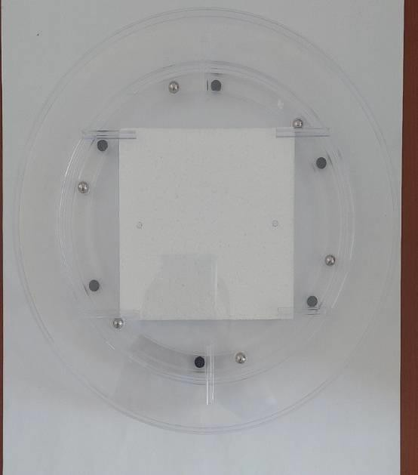

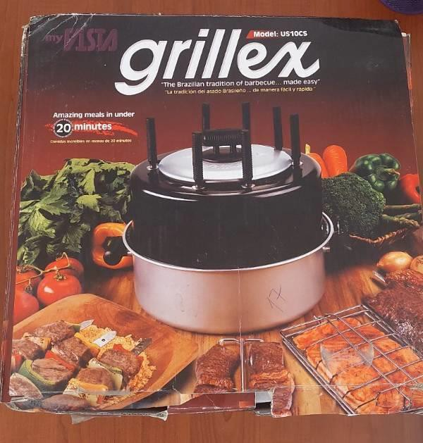

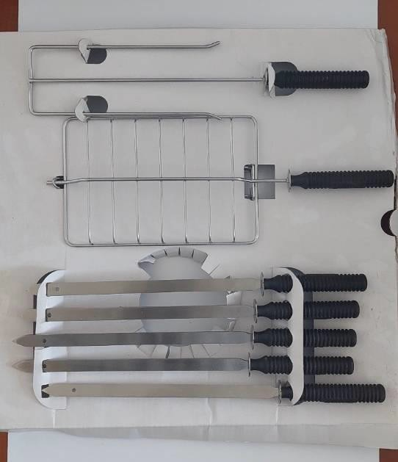 | 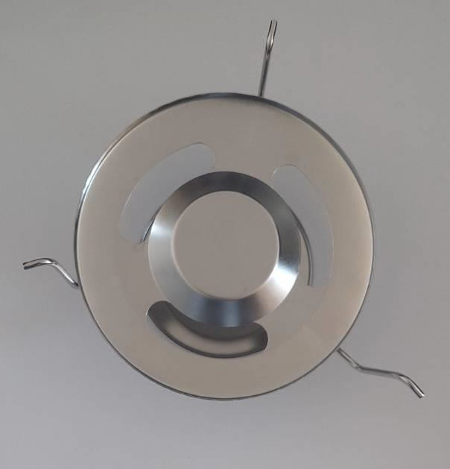
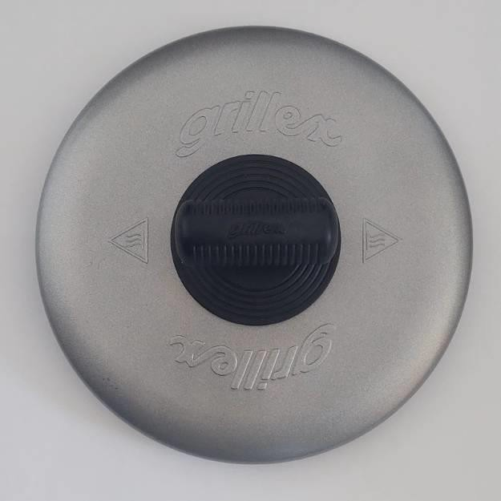 | 